4.1.2 点、线、面、体

教学内容
课本第121页至第123页．
教学目标
1．知识与技能
（1）了解几何体、平面和曲面的意义，能正确判定围成几何体的面是平面还是曲面；
（2）了解几何图形构成的基本元素是点、线、面、体及其关系，能正确判定由点、线、面、体经过运动变化形成的简单的几何图形．
2．过程与方法
经历探索点、线、面、体的关系的数学活动过程，提高空间想像能力和抽象思维能力，发展运动变化的观念．
3．情感态度与价值观
经历本节课的数学活动过程，养成主动探索、求知的学习态度，激发学生对数学的好奇心和求知欲，体验数学活动中小组合作的重要性．
重、难点与关键
1．重点：正确判定围成立体图形的面是平面还是曲面，探索点、线、面、体之间的关系是重点．
2．难点：探索点、线、面、体运动变化后形成的图形是难点．
3．关键：让学生在现实情境中，进行探究学习是本节课的关键．
教具准备
长方体、圆柱体模型，投影机和幻灯片．
教学过程
一、引入新课
1．出示一个长方体模型，请同学们认真观察．
2．提出问题：这个长方体有几个面？面和面相交成了几条线？线和线相交成几个点？
二、新授
1．经过学生的独立思考，然后在小组中进行交流，在小组讨论中，评价并修正自己的结论．
2．各小组学生公布自己小组讨论后的结论．
教师活动：在探索问题解决方法和小组讨论过程中，教师进行巡视，及时给予指导，教师对学生分布的答案作鼓励性评价．
3．几何体的概念．
（1）长方体是一个几何体，我们学过的正方体、圆柱、圆锥、球、棱柱、棱锥等都是几何体．
（2）提出问题：观察长方体和圆柱体，说出围成这两个几何体的面有哪些？这些面有什么区别？
4．给出面的分类．
通过对上面问题的解决，给出面的分类：平面和曲面．
教师活动：板书：平面和曲面．
提出问题：
（1）用幻灯机放映图片，让学生观察．
（2）提出问题：通过观察，你得出什么结论？
（3）进行小组讨论中，综合小组中每个同学意见，得出观察图片发现的结论．
（4）在小组活动中，教师指导学生看课本第121～122页内容，得出观察图片能发现的结论．
师生互动：请学生给出观察结论：点动成线，线动成面，面动成体．教师对学生的回答给出正面评价，并把学生观察结论板书．
注：在探索问题解决的方法活动过程中，教师应充分调动学生的想像能力，鼓励学生进行深入探究．
思考课后思考题，让学生进行小组讨论，教师给以必要的指导，然后得出合理的解释．
5．点、线、面、体与几何图形关系．
指导学生阅读课本第122页内容，总结出点、线、面、体与几何图形的关系．
三、课堂小结
1．本节课我们主要探究了几何体的形成：由平面和曲成围成一个几何体．
2．点、线、面、体之间的关系．
3．体验了在数学活动过程中小组合作的重要性．
四、作业布置
1．课本第125～126页习题4．1第7～12、13、14题．
2．选用课时作业设计．
课时作业设计
一、填空题．
1．人在雪地上走，他的脚印形成一条_______，这说明了______的数学原理．
2．体是由_______围成的，面和面相交于_______，线和线相交于______．
3．点动成________，线动成______，面动成_______．
二、选择题．
4．将三角形绕直线L旋转一周，可以得到如下图所示立体图形的是（ ）．
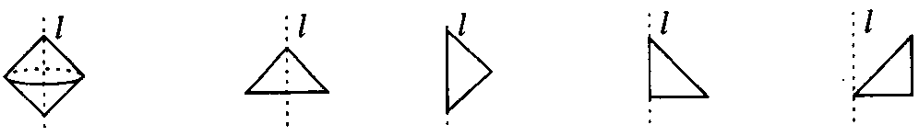
A B C D
三、解答题．
5．如下图中的棱柱、圆锥分别是由几个面围成的？它们是平面还是曲面．
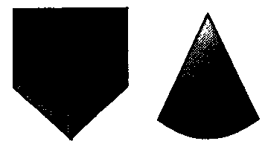
6．如下图，第二行的图形绕虚线旋转一周，便能形成第一行的某个几何体，用线连一连．
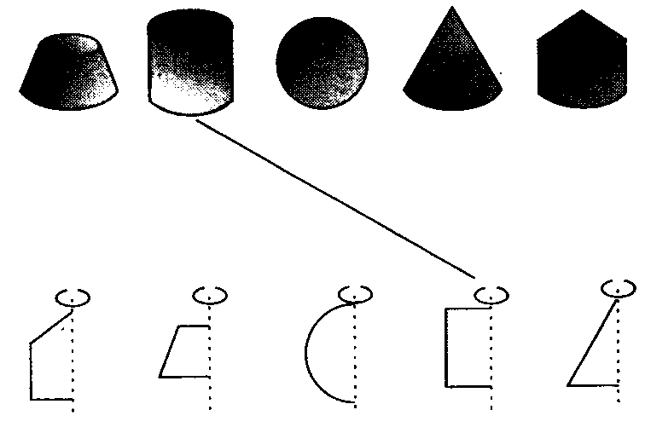
答案:
一、1．直线 点动成线 2．面 线 点 3．线 面 体
二、4．B (www.yousee123.com)
三、5．棱柱由五个面围成，都是平面；圆锥由两个面围成，侧面是曲面，底面是平面． 6．略

